Ministero dell’Istruzione, dell’Università e della Ricerca
ISTITUTO COMPRENSIVO DI CASTELLAMONTE
VIA TRABUCCO 15 - 10081 CASTELLAMONTE (TO)

Codice Fiscale 92522690012 – - Telefono e Fax 0124 515498

E-mail: TOIC8BS008@istruzione.it – TOIC8BS008@pec.istruzione.it

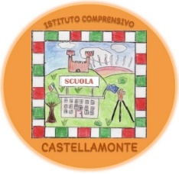
Contratto individuale di lavoro a tempo determinato.

- Prot. 3875
- Data 28/05/2019
- Destinatario del contratto SCARFONE MANUELA – COLLABORATORE SCOLASTICO
- Periodo DAL 28/05/2019 AL 28/05/2019.
- Ore settimanali 36………………………….
- Classe di concorso COLLABORATORE SCOLASTICO.
- Graduatorio di Istituto:
fascia …3^…….
Posizione 343.
Punti 10,00.

Il rapporto di lavoro di cui al presente contratto è regolato dal C.C.N.L. e dalle norme da esso
Richiamate o con esso compatibili anche per le cause che costituiscono le condizioni risolutive del medesimo.

La presente copia, conforme al documento originale ai sensi del D.Lgs n.82/2005, e destinata unicamente alla pubblicazione su:
- Albo On Line
- amministrazione trasparente/personale/personale non a tempo indeterminato

Il corrispondente documento firmato dal Dirigente Scolastico e dal supplente è depositato agli atti di questa Istituzione Scolastica

IL DIRIGENTE SCOLASTICO
MORGANDO FEDERICO
Firma autografa sostituita a mezzo stampa
ex art. 3, co2, d.lgs. 39/93

